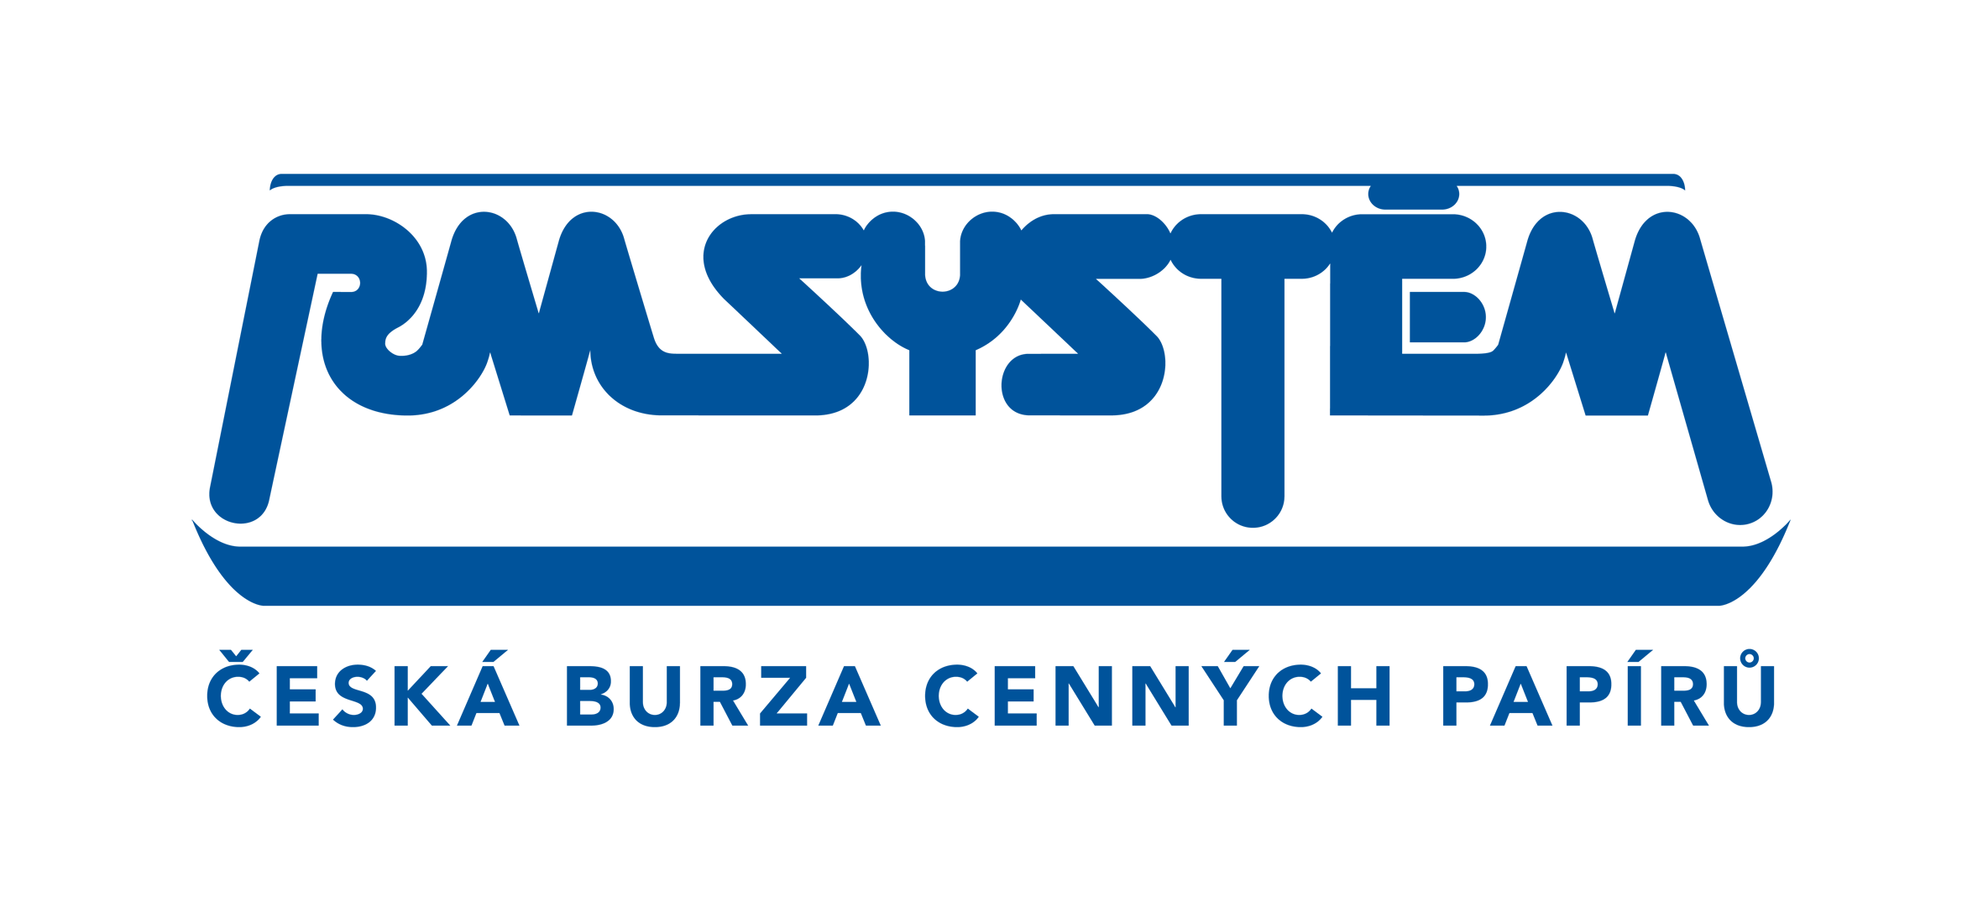

RM-SYSTÉM, česká burza cenných papírů a.s.

Řada A – Všeobecná
poř. číslo v řadě: 1
Č.j.: R1/1 618/18 - 1
Počet příloh: 2

Rozhodnutí ředitele
č. 1/2018

Vydání novelizovaných Pravidel pro podávání pokynů a technických podmínek provozu čl. 39, zrušení aktivních pokynů

- V návaznosti na novou evropskou legislativu (MiFID II) byla novelizována Pravidla pro podávání pokynů a dále technické podmínky provozu čl. 39.

Novelizovaná Pravidla pro podávání pokynů a technické podmínky provozu čl. 39 nabývají účinnosti dne 3.1.2018.

Uvedené dokumenty RM-S jsou přílohou tohoto rozhodnutí.

- Ředitel RM-S dále rozhodl v souladu s čl. 6 Pravidel pro podávání pokynů, že ke konci dne 2.1.2018 budou zrušeny všechny aktivní pokyny podané na trhu RM-S, a to zejména z důvodu, že s ohledem na nastavení nových kroků kotace a dalších úprav v návaznosti na novou evropskou legislativu nebudou tyto pokyny od 3.1.2018 již v souladu s předpisy RM-S.

V Praze dne 2.1.2018

Daniel Ditrich v. r.
provozní ředitel
v zastoupení ředitele
RM-SYSTÉM, česká burza cenných papírů a.s.

